Unit 4 Lesson 6: Contemos colecciones más grandes

WU Conteo grupal: Contemos hasta 81 (Warm up)

Student Task Statement

1 Contemos otra colección

Student Task Statement

2 Noah cuenta una colección

Student Task Statement
Noah organizó su colección de cubos encajables.
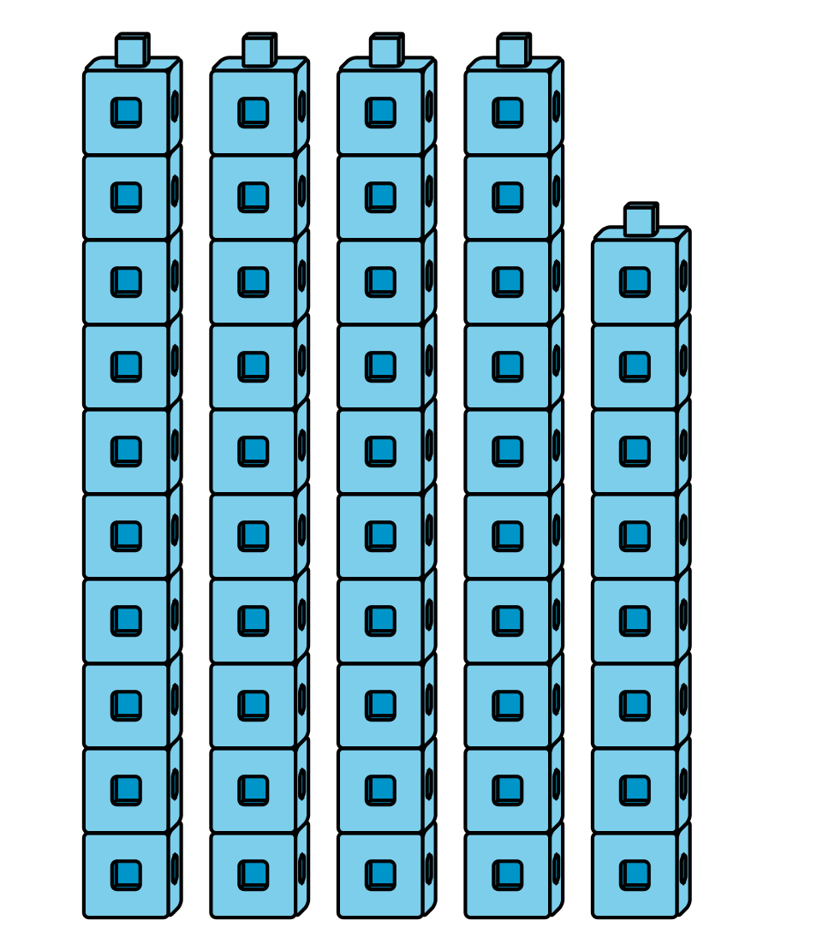
Él cuenta y dice que hay 50 cubos.
¿Estás de acuerdo o en desacuerdo?
Explica cómo lo sabes:
Yo estoy ____________________ con Noah porque

3 Centros: Momento de escoger

Student Task Statement
Escoge un centro.
Márcalo
Cinco en línea
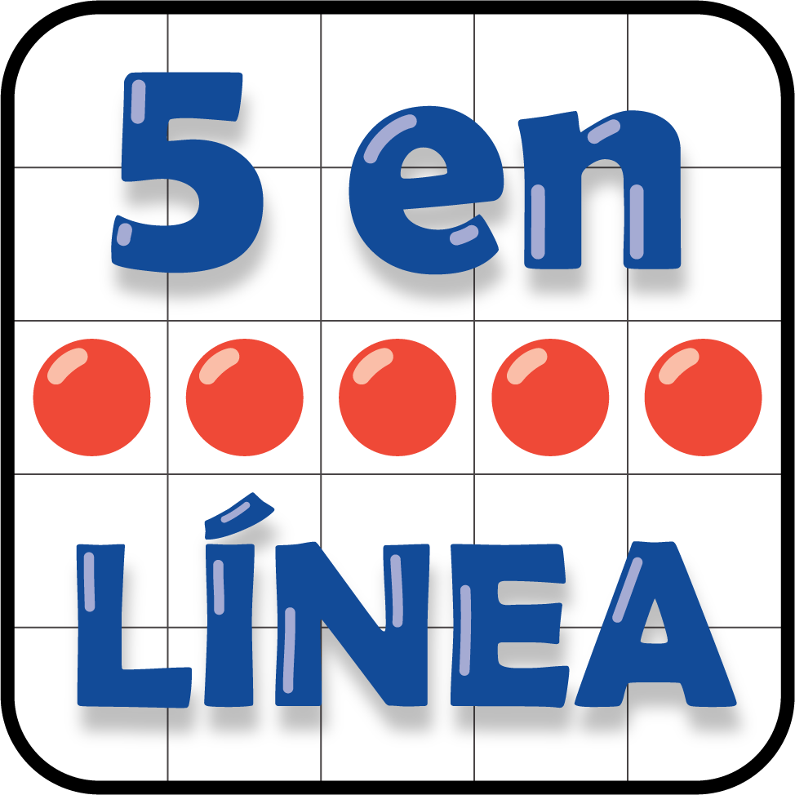
Acertijos numéricos
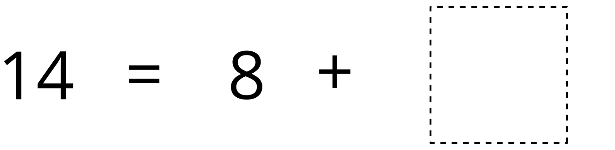
© CC BY 2021 Illustrative Mathematics®

